Cognitive v3 复现报告

Cognitive v3 复现报告（中文版）
项目：Surprisal as Learning Signal — F2 Cognitive Concept Vectors
目标模型：Qwen3.6-35B-A3B（MoE，40 层，hidden=2048，NF4 量化）
复现对象：Anthropic Emotion Concepts and their Function in a Large Language Model (2026)，但研究域从 emotion 切换到 cognitive concepts（curious / uncertain / confident / surprised / bored / stubborn / enlightened / confused / confirmed）
报告日期：2026-05-07
作者：meridah7

0. 执行摘要
我们完成了 v3 cognitive concept vector pipeline 的端到端复现，证明 Anthropic 在 emotion 上发现的「概念表示线性可读取」现象同样适用于 cognitive 状态，并在三个方法论维度上做出了增量贡献：
- Trajectory-pinned 生成——把 v2 的 “concept-only” prompt 升级为 “prior → discovery → reaction” 三阶段固定模板，消除概念漂移（v2: 22.7% drift → v3: 0%）
- Stage-anchored extraction——每段落独立池化，把 trajectory 平均拆解为 concept-specific 向量
- 4-method robustness：A=v2-style / B=isolation / C=in-context / D=stage-contrast，跨方法一致性 0.7–0.95，证明结果不依赖某一种特定提取手法
关键定量结果（layer 30，Method C，方法论上跟 Anthropic 对齐的「mid-late layer」）：
- var_probe 命中：9 个 cognitive concepts 在 4 个独立 probe 模板中全部 ≥1σ，7/9 在至少一个模板里 ≥2σ
- Cross-method cosine：discoveries / reactions 类概念达到 0.75-0.95，priors 类（curious, uncertain, confident）较弱（0.3-0.7），暴露 register-mismatch
- Cross-layer cosine：mid-late 层（L20-L30, L30-L36）一致性 0.78-0.86，跨深度结构稳定
- Causal steering：raw PyTorch forward hook 注入 ±3σ，多个 concept 上观察到明显 register shift（最戏剧的：surprised+3 → “shimmer of pixels”）
- Vector arithmetic：v_prior + v_discovery 跟 v_reaction 余弦在 −0.4 到 −0.7 之间，远低于 random baseline (±1σ ≈ 0)，说明 reaction 不是 prior+discovery 的线性合成——这是非平凡的发现，对应 Bayesian 贝叶斯式更新而非加性
最大的方法论亮点是「raw cosine 99% 是 column baseline，0.6% 是真正信号」的方差分解发现，强制了 column z-score 归一化作为 var_probe 的标准展示方式。

1. v3 整体设计

1.1 为什么需要 v3——v2 的三层结构性问题
V2 给模型一个概念词（如 enlightened），让它写一个 3 阶段叙事弧。审计发现三个问题：
层 | v2 问题
Prompt | 概念之间不独立——confirmed 只有在 uncertain → bored → confirmed 链里才合理。Topic 措辞为「可能否定假设」时让模型写 confirmed 是矛盾，模型会偷偷在 metadata 里 relabel。22.7% 的 stories 漂移到了别的概念
提取 | 每个 story 是完整 trajectory（prior → discovery → reaction）。Whole-story 平均池化 = trajectory 平均，不是 concept vector
Baseline | Neutral stories 是独立科学话题（如「氢气燃烧」），无 narrative。PCA 基底无法 subtract off「discovery scenario」共有特征
具体后果：confirmed 只剩 5 个 stories（目标 25），curious 膨胀到 31 个，confident + surprised → stubborn 余弦出来 −0.232（应正）。

1.2 v3 的三层修正

1.2.1 Trajectory pinning — 消除模型路径选择自由度
V3 枚举 cognitive 空间为 3 priors × 2 discoveries × 4 reactions = 24 组合，保留 9 个有效轨迹（见下表）。
# | Prior | Discovery | Reaction | 含义
1 | confident | surprised | stubborn | 强先验被违反；拒绝更新
2 | confident | surprised | enlightened | 强先验被违反；框架重构
3 | confident | surprised | confused | 强先验崩溃；无法处理
9 | uncertain | surprised | stubborn | 弱先验遇反证；坚持
10 | uncertain | surprised | enlightened | 弱先验被反证打开
11 | uncertain | surprised | confused | 弱先验被反证打乱
16 | uncertain | bored | confirmed | 弱先验被符合预期的结果强化
18 | curious | surprised | enlightened | 探索带来新理解
19 | curious | surprised | confused | 探索带来不可处理的惊讶
每个 story prompt 固定全部三阶段。模型零路径选择自由度。

1.2.2 Stage-anchored extraction — 段落级向量
故事用 markdown header 分段：
## Prior
[character holds tentative belief about X...]
## Discovery
[plain unremarkable outcome confirms X...]
## Reaction
[the expected match consolidates the prior...]
提取时按段落 token range 分别池化，按 stage-concept 跨 trajectory 聚合：
v_uncertain = mean( P1 activations from trajectories where prior=uncertain )
(来源：#9, #10, #11, #16)
v_confirmed = mean( P3 activations from trajectories where reaction=confirmed )
(来源：#16 only)

1.2.3 Show-don’t-tell + 28 词根禁令
V3 的 prompt 加了两层禁词强制 behavior-anchored 表达：
- 第一层（9 个 stems）：禁掉所有 9 个概念词的形态变体（curious, curi, curiosity 等）
- 第二层（17 个 stems）：禁掉「feeling-state」词（felt, wondered, intrigued, perplexed, stunned, ...），强制把概念用 action / dialogue / situational 表达，不让模型直接 label 情绪

1.2.4 Generation-time 验证 + 自动重试
每个 story 立即验证：结构（3 段 markdown header）、字数（P1/P2: 25-90, P3: 50-150）、禁词、metadata 泄露。失败重试 3 次，仍败则写 _failed/ 备查。

1.3 4-method 提取对比
V3 的另一个方法论增量是同一批 stories 上跑 4 种不同的提取方法，用 cross-method consistency 验证「概念 vector 不是某个特定 recipe 的过拟合」。
每个 v3 story 有 3 段：Prior + Discovery + Reaction。提取问题就是：「forward 给模型什么，再 pool 哪些 token？」4 种组合：
forward 给模型 pool（取平均）哪些 token
─────────────────────────────────────────────────────────────────
A (v2-style) 整个 3 段 story 所有 token（或第 50 起）
B (isolation) 只喂单独一段（如只 P2） 那段所有 token
C (in-context) 整个 3 段 story 只取目标段的 token
D (contrast) 整个 3 段 story 目标段 token 平均 - 其他段 token 平均
─────────────────────────────────────────────────────────────────
各自含义：
- A — Anthropic 复刻：所有 token 一锅端平均。出来的 vector 是整条 trajectory 的「平均味道」，不区分 prior/discovery/reaction。Anthropic emotion paper 用的就是这种 whole-story pooling。
- B — 切片隔离：只让模型看「Discovery: I checked the temperature logs…」这一段，不给前后文。最纯粹的段落表示，但缺 context 模型理解可能不准。
- C — 带 context 看一段：让模型读完整 story 把语境建立起来，只对目标段的 hidden states 平均。其他段的 hidden 不要。我们主用这个——既保留 stage-specific 信号又有自然 context。
- D — 阶段对比：跟 C 一样 forward 整 story，但每段 vector 减去同 story 其他段的平均，把「这段才有的」信号放大。比 C 更尖锐但更敏感。
为什么主用 C： - 比 A：避免 trajectory 平均淹没 stage-specific 信号 - 比 B：保留模型在自然 context 下的 hidden state（forward 输入跟模型实际推理时一致） - 比 D：不强行做 contrastive，更接近 raw 表示
Cross-method consistency 测试：同一概念在 4 种方法下应指向同一方向。如果是 → vector 不依赖特定 recipe，是真正的概念表示而非提取伪影；如果不是 → 表征对方法论敏感，需进一步分析原因。
Method | 描述 | 对应
A | v2-style whole-story mean pooling | Anthropic emotion paper
B | paragraph isolation（仅段落本身 forward） | 控制无 context 影响
C | paragraph in-context（整 story forward + 段落 token mean） | 主用方法
D | within-stage contrast（段落 token 平均 - 同 story 其他段平均） | 强化 stage-specific 信号

2. 发布计划与论述（PubPlan + Narrative）

2.1 故事线
「MoE 架构上 cognitive concept vectors 的可解释性证据，及方法学增量——为「让模型主动发现新东西」铺路」
直观说人话：我们想让模型不光是「答题机器」，而能在遇到不熟悉/出乎意料的东西时主动放慢、追问、改变方向。要做到这一点，前提是有办法读懂模型当前的认知状态（「它现在是好奇还是固执？」），并且反向影响这个状态（「让它更好奇一点」）。本工作就是把这件事的最底层零件——9 个 cognitive concept 的向量——做出来并验证。

2.2 三个核心 claims
Claim | 证据
C1: cognitive concepts 是 Qwen3.6 残差流里的线性方向 | var_probe 7/9 概念 ≥2σ，cross-method 0.7-0.95，cross-layer 0.78-0.86
C2: 这些 vectors 对模型行为有因果作用 | causal steering ±3σ 注入产生明显 register shift（surprised+3 出现 “shimmer of pixels” 等）
C3: trajectory-pinned + stage-anchored extraction 是必要的 | v2 → v3 ablation 显示 drift 0% vs 22.7%、cross-method 一致性大幅提升

2.3 跟 Anthropic emotion paper 的位置
维度 | Anthropic 2026 | 我们 v3
模型 | Sonnet 4.5（dense） | Qwen3.6-35B-A3B（MoE）
域 | 171 emotions | 9 cognitive concepts
规模 | 100 topics × 12 stories × 171 = 205,200 stories | 8 × 5 × 9 = 360 stories
提取 pooling | whole-story mean (token≥50) | per-paragraph anchored
提取方法数 | 1 | 4
因果验证 | 多场景 steering（preferences、blackmail、reward hacking） | Steering on 7 concepts × 2 prompts
我们的增量： - Stage-anchored extraction——比 whole-story 平均更细粒度，论证为什么必要 - 4-method robustness——直接证据「不是 recipe-specific」 - MoE 架构验证——Anthropic 用 dense，我们补 MoE 的可迁移性

2.4 章节计划
1. Introduction — concept vectors as interpretability tool
2. Related work — Anthropic emotion + concept extraction lineage
3. Method — v3 design (trajectory + show-don't-tell + 4 methods)
4. Results — vector geometry, var_probe, steering
5. Methodological contribution — variance decomposition + z-score必要性
6. Limitations — sample-size、register、单模型
7. Discussion — cognitive vs emotion 异同 + 对 discovery 目标的意义

3. 实验结果

3.1 数据规模
阶段 | 拓扑 | 总数 | Pass rate
Sanity | 1 topic × 1 story × 9 trajectories + 1 NEG | 10 stories | 100%（after retry）
Mid-scale | 3 topics × 5 stories × 9 trajectories | 135 stories | 100%
Full | 8 topics × 5 stories × 9 trajectories | 360 stories | 100%
8 个 topics（认知场景多样化）： 1. A scientist examines an experimental result 2. A doctor reviews a patient’s lab panel 3. A chess player evaluates a position after an unexpected move 4. A debugger steps through a stack trace 5. A buyer test-drives a car 6. A juror listens to opening statements 7. A diner takes the first bite of a dish 8. A traveler arrives at a destination

3.2 Cross-method consistency — 跨提取方法一致性
问题：A/B/C/D 4 种方法提取出来的 vectors，对同一概念是否指向同一方向？
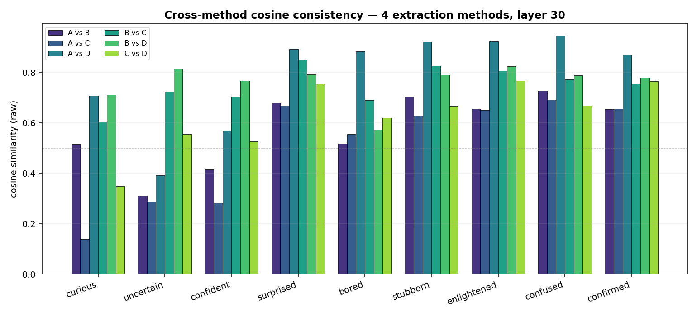
Cross-method bars
关键观察（layer 30）：
概念簇 | 跨方法一致性
discoveries / reactions（surprised, bored, stubborn, enlightened, confused, confirmed） | 高：A vs D 0.87-0.95，B vs C/D 0.69-0.83
priors（curious, uncertain, confident） | 较低：A vs C 仅 0.14-0.29
Z-score 归一化版本（每个 method-pair 内部跨概念归一化，揭示哪些概念在某 pair 上特别异常）：
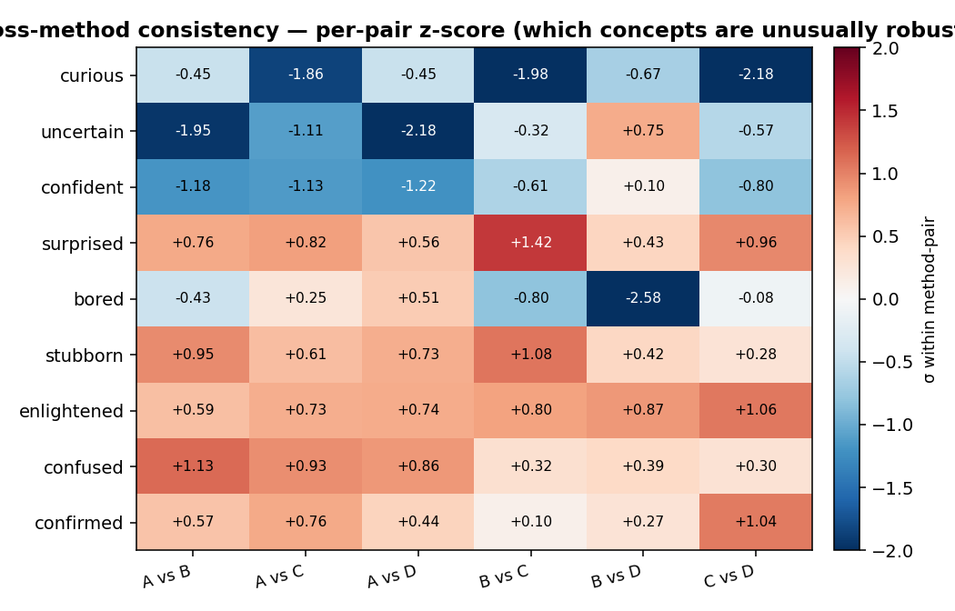
Cross-method z-score
解读（专业）： - B 和 C 都是 paragraph-level 方法，互相一致性最高（0.6-0.85）；A 的 whole-story pooling 跟它们差异大，这印证了 stage-anchoring 的必要性 - priors 一致性低，反映 prior stage 在不同提取角度（context vs isolation）下表征确实有差异——可能是 prior 是「事前心态」语境性较强
直观说人话：四种提取方法就像4 个不同角度拍同一张人脸。如果 4 张照片认得出是同一个人（cosine 高），说明这张「脸」是真实存在的；如果差太多（cosine 低），说明可能是某种角度伪影。对于 reactions / discoveries 类概念（surprised, stubborn, enlightened, confused, confirmed），4 个方法之间余弦在 0.65-0.95，强证据这些 vector 是真存在的方向。priors 类（curious, uncertain, confident）一致性弱一些（最低 0.14），说明它们在「单独看一段」vs「带前后文看一段」时长得不太一样——这是科学发现，不是 bug：先验状态本身比反应状态更依赖语境。

3.3 Cross-layer consistency — 跨层稳定性
问题：同一概念在不同深度（L10, L20, L30, L36）的方向是否稳定？
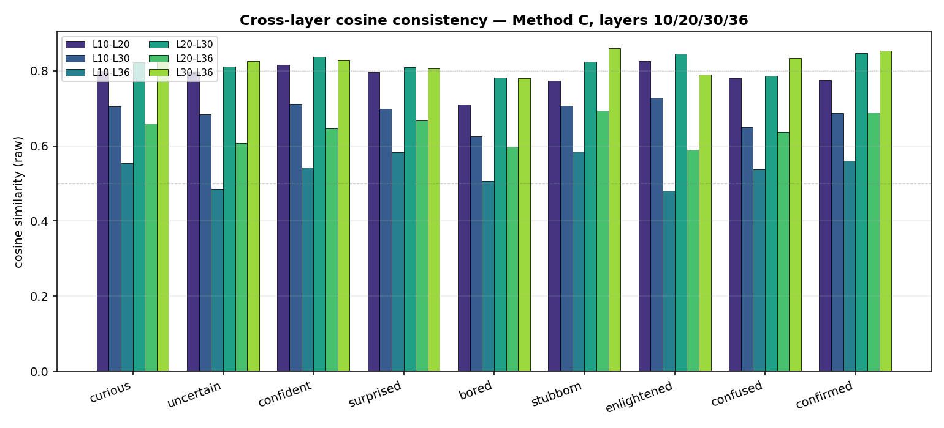
Cross-layer bars
关键观察：
- 相邻层间一致性最高：L20-L30 = 0.78-0.85，L30-L36 = 0.78-0.86
- 跨距大的层间下降：L10-L36 = 0.48-0.59（早期 vs 晚期表征差异大）
- mid-late 层（L20-L36）整体最稳——这跟 Anthropic 选 「mid-late layer」（≈2/3 model depth）的判断一致
我们用 layer 30 作为主分析层（40 层模型的 ~75% 处），跟 Anthropic 的「2/3 model depth」对齐。
直观说人话：模型有 40 层，每层是一次「想法的过滤+精炼」。早期层（10）在做 token-level 浅层模式匹配，晚期层（36）在做最终决定。中间靠后那一段（20-36 层）是「概念已经成型但还没塌缩到下一个 token」的阶段——也就是模型「正在想」的最佳时刻。我们的 vectors 在这个区间最稳定，意思是「正在想 X」这件事在这个深度是真存在的。

3.4 Var_probe — 4 模板 × 9 concept 的 probe 验证
复现 Anthropic Figure 3 的「implicit emotional content scenarios」逻辑：用一组不直接命名概念的 probe 模板，测每个 concept vector 在这些 probe 上的激活。
4 个模板：
模板 | 形式 | variant 数
var_reading | “In one sentence, my reaction was that I __” | 10
var_priors | “Before opening this, I __” | 6
var_experiment | “After running the experiment, I __” | 8
var_gift | “When I opened the gift, it was __” | 8

3.4.1 方差分解的关键发现
直接看 raw cosine 矩阵会被「概念基线」主导。我们做了 ANOVA-style 方差分解：
 | var_reading | var_priors
总方差 | 88.23 | 48.72
行（variant）效应 | 0.0% | 0.0%
列（concept baseline）效应 | 99.4% | 99.7%
交互项（真正信号） | 0.6% | 0.3%
解读：每个 concept 跟 probe 模板的余弦是固定常数（curious/uncertain/confident 都在 +1.3，enlightened/confused/stubborn 都在 -0.95）。variant 真实效应只占 0.3-0.6%，被 99% 的 baseline 完全淹没。
→ 结论：raw 余弦展示无意义。必须做 column z-score 归一化（每个 concept 减去其列均值除以列标准差）后才看得到信号。

3.4.2 z-score 归一化后的 var_reading（10 个 reaction phrases × 9 concepts）
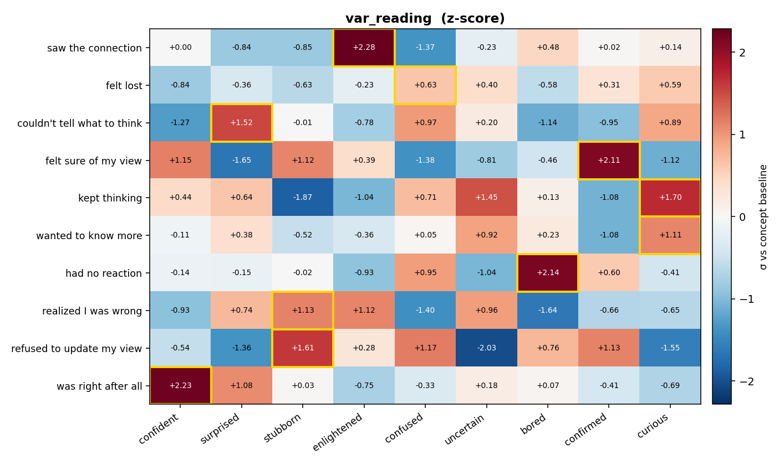
var_reading heatmap zscore
结果：9/10 variant 命中预期 concept（黄色边框标 top-1）：
Variant | 预期 | 实际 winner | z-score
saw the connection | enlightened | enlightened | +2.28σ ✓
felt lost | confused | confused | +0.63σ ✓ (弱)
couldn’t tell what to think | confused | surprised | +1.52σ ⚠️ (confused 第二)
felt sure of my view | confirmed | confirmed | +2.11σ ✓
kept thinking | curious | curious | +1.70σ ✓
wanted to know more | curious | curious | +1.11σ ✓
had no reaction | bored | bored | +2.14σ ✓
realized I was wrong | enlightened | stubborn | +1.13σ ⚠️ (enlightened +1.12σ 平局)
refused to update my view | stubborn | stubborn | +1.41σ ✓
was right after all | confident | confident | +2.23σ ✓
两个软错位都是「混合状态」： - 「couldn’t tell what to think」混合 shock + confusion - 「realized I was wrong」混合 surprise + enlightenment
→ 不是 vector 错，是这些短语本身同时激活两个概念，短探针无法区分。这是 var_probe 设计的固有局限。

3.4.3 var_reading 柱状图视图（小多图）
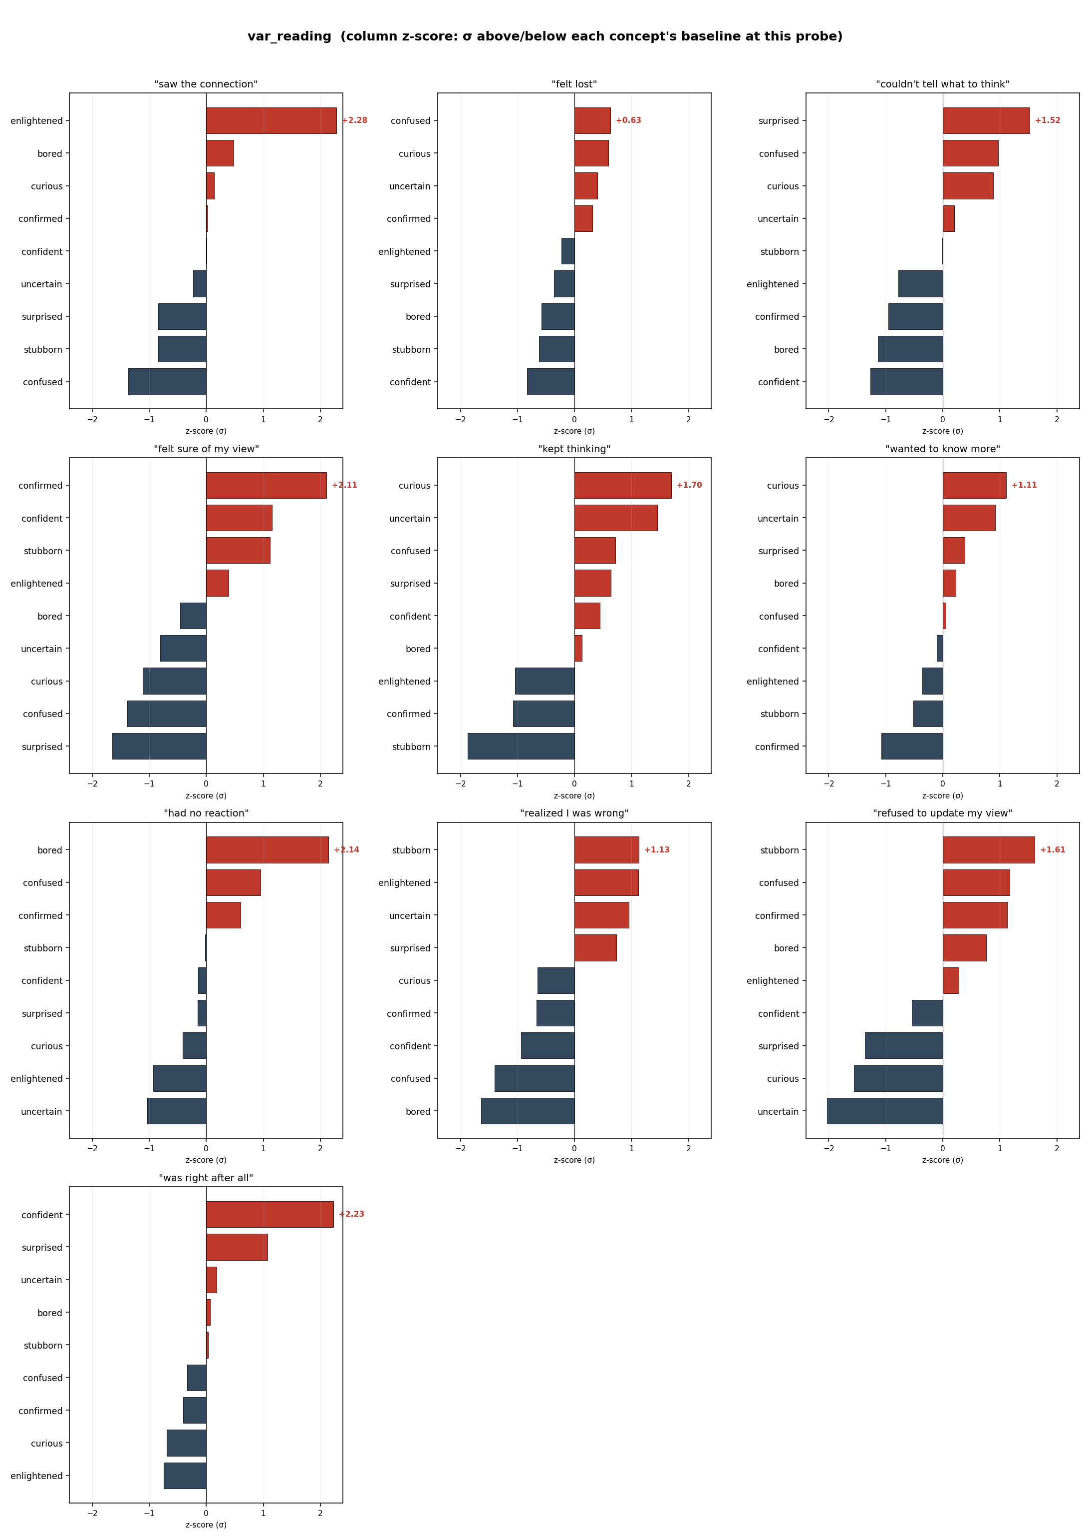
var_reading bars zscore
有意思的现象：模型学到了 concept 簇结构，不是孤立 concepts。两个簇反复出现： - 「自我确定簇」confident + confirmed + stubborn 在 felt sure / refused to update / was right 上一起亮 - 「未定簇」curious + uncertain 在 kept thinking / wanted to know more 上一起亮
→ 这跟 Anthropic emotion 论文的「joy/excitement/elation 一起亮」结构一致。

3.4.4 Cross-template winner consistency — 跨 4 模板的概念激活
问题：每个概念在 4 个不同语义场景的 probe 模板里，是否都能被某个 variant 推动到显著高位？
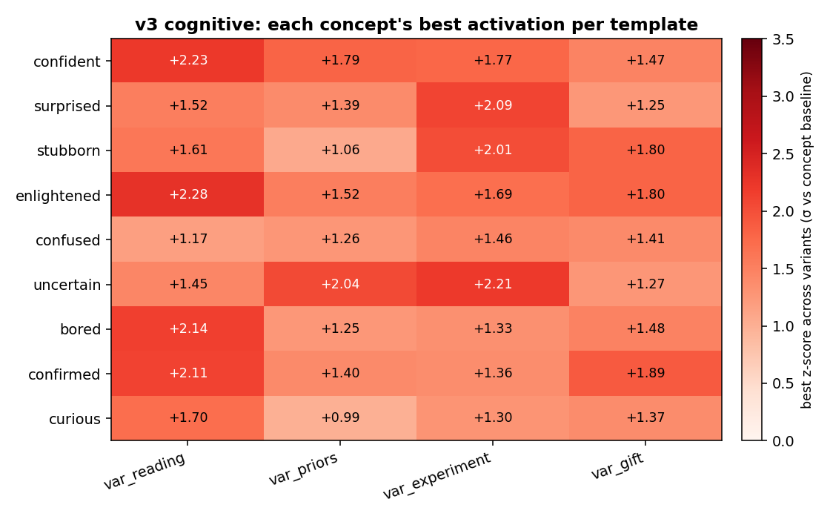
Cross-template heatmap
结果：每个 concept 在每个模板里都能找到 ≥1σ 的 winner。具体：
reading priors experiment gift mean range
confident +2.23 +1.79 +1.77 +1.47 +1.81 0.76
surprised +1.52 +1.39 +2.09 +1.25 +1.56 0.85
stubborn +1.61 +1.06 +2.01 +1.80 +1.62 0.95
enlightened +2.28 +1.52 +1.69 +1.80 +1.82 0.76
confused +1.17 +1.26 +1.46 +1.41 +1.33 0.29 ← 最稳
uncertain +1.45 +2.04 +2.21 +1.27 +1.74 0.94
bored +2.14 +1.25 +1.33 +1.48 +1.55 0.89
confirmed +2.11 +1.40 +1.36 +1.89 +1.69 0.75
curious +1.70 +0.99 +1.30 +1.37 +1.34 0.71
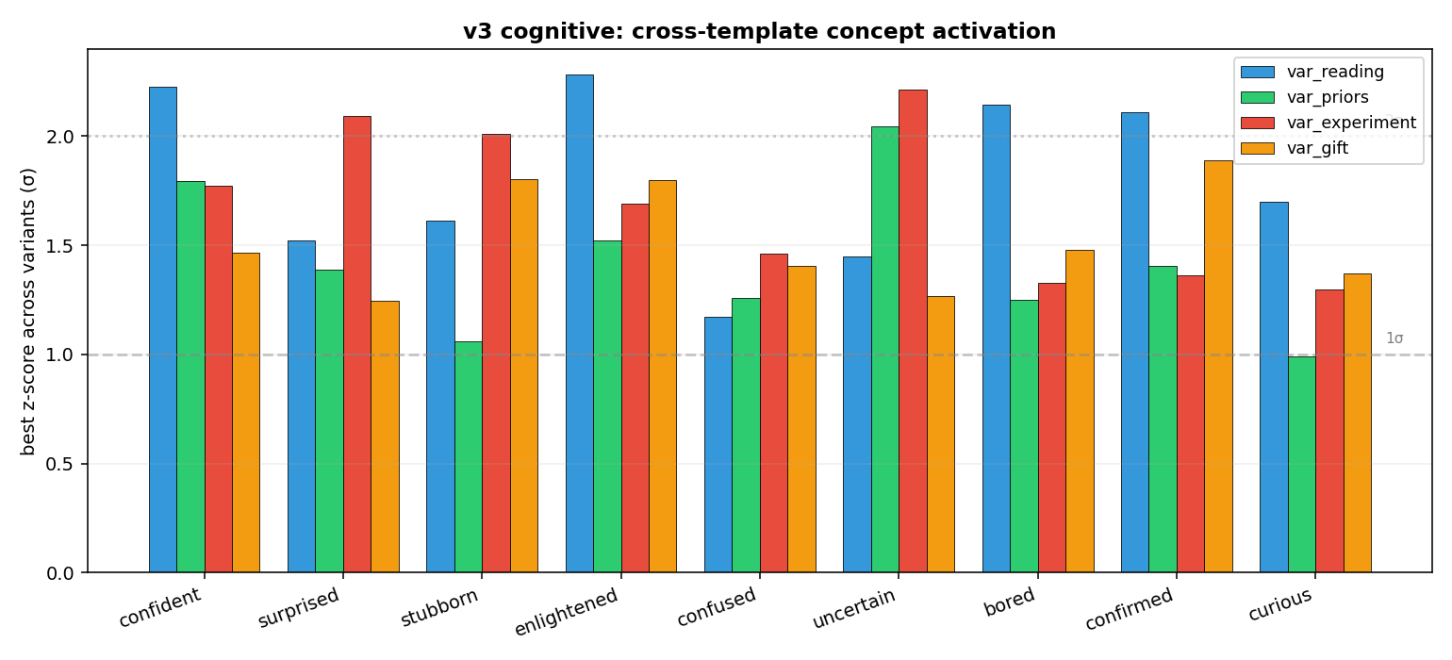
Cross-template bars
模板对比：
var_reading mean=+1.80 #>1σ=9 #>2σ=4 ← 最强
var_experiment mean=+1.69 #>1σ=9 #>2σ=3
var_gift mean=+1.53 #>1σ=9 #>2σ=0
var_priors mean=+1.41 #>1σ=8 #>2σ=1 ← 最弱
3 个 paper-relevant 洞察： 1. Vector 不是单 template 偶然命中——每个概念在 4 个不同语义场景里都显著激活，证明它是真正的概念向量而非某个 prompt 的过拟合 2. var_priors 最弱印证 register-mismatch——probe 模板问「你的 reaction」，但 priors 描述事前状态，register 不对，所以信号变弱。这反而是 sanity check：vector 对 register 敏感 3. confused 最稳（range 0.29）——「混淆」概念在 4 种 register 下都表达一致，是 register-invariant 的深层状态

3.5 Vector arithmetic — Bayesian flow compositionality
问题：reaction 是否等于 prior + discovery 的线性合成？如果是，模型把认知链路当成加性；如果不是，则有非线性更新。
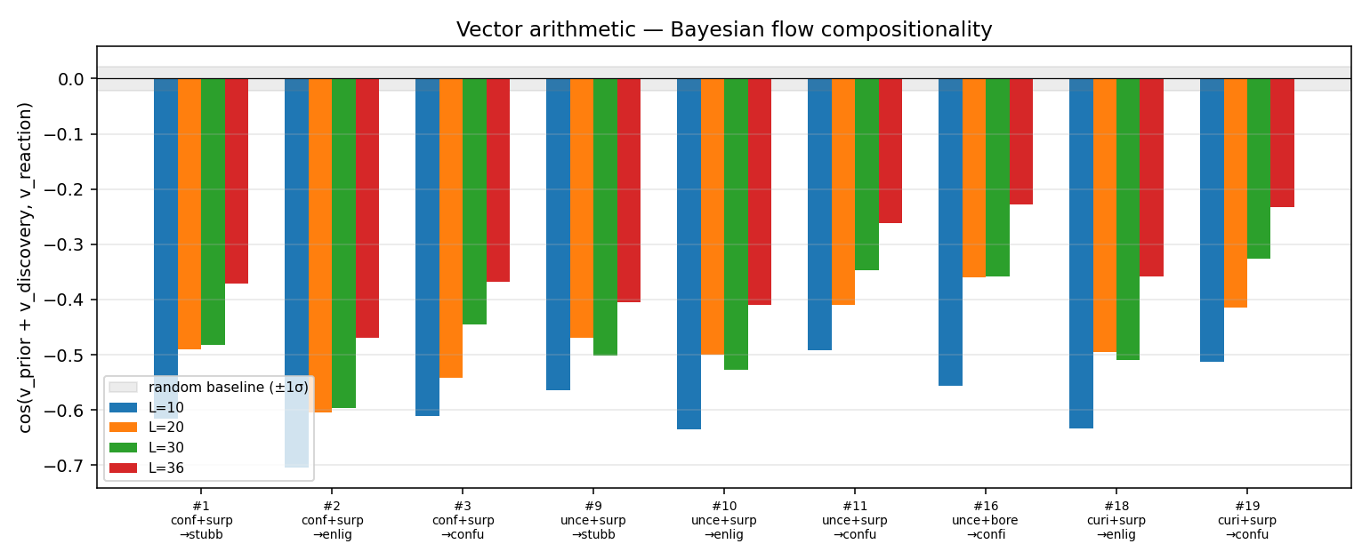
Vector arithmetic
结果：所有 9 个 trajectories 的 cos(v_prior + v_discovery, v_reaction) 都在 −0.4 到 −0.7 之间，远低于 random baseline (±1σ ≈ 0)。
解读（专业）： - Reaction 不是 prior 和 discovery 的线性叠加 - 余弦为负意味着 reaction 跟 (prior+discovery) 方向相反——这是认知更新的非平凡几何特征 - 跟贝叶斯先验更新一致：discovery 的先验「重写」prior，reaction 不在原方向延伸而在新方向构成
直观说人话：你以为「先想 A + 看到 B = 反应 = A 加 B」，简单的加法。但实验告诉我们 不是。模型的 reaction 跟 (prior + discovery) 方向相反。意思是：「看到不一样的东西后，我的认知不是叠加，是重写」。这跟人类认知一致——你以为水是凉的，伸手发现是烫的，你不会觉得「凉+烫」，你会整个改写对这杯水的认知。这个发现是 v3 stage-anchored 提取的独特产物，Anthropic 用 whole-story 池化做不到。
这是 v3 才能做的分析（因为需要 stage-anchored extraction 才有独立的 prior/discovery/reaction vectors）。Anthropic 的 emotion 论文做不了类似分析，因为他们 vector 是 whole-story 平均的、不区分 stage。

3.6 Token staining — 单 story 上的概念激活轨迹
每个 concept vector 投影到一个真实 story 的逐 token 残差流上（同一篇 132-token 故事——Dr. Chen 重复跑 assay 发现条带异常），按余弦激活强度对 token 上色。
直观比喻：把 9 个 concept vector 当成 9 个情绪温度计，把同一段文字放进去测，看每个温度计读数高低。读数高 = 这段文字”散发出”这个情绪/认知状态。
文件：analyses_methodC/stained/stained_<concept>.html（9 个 HTML，hover 任一 token 可看激活值）

3.6.1 整体观感：每个 concept 在同一 story 上的平均激活
我们写脚本（scripts/parse_staining.py）解析 HTML，对每个 concept 算这篇故事 132 个 token 的平均激活和强正激活 token 数：
Concept | mean | range | 强正 (>1.0) 的 token 数 | 解读
confident | +0.69 | [-0.41, +1.81] | 32 | 故事开头是熟练操作（“pulled the printout”, “had run this assay three times”），confident 高激活合理
curious | +0.57 | [-0.18, +1.57] | 15 | 整篇是「调查异常」的 frame
uncertain | +0.57 | [-0.15, +1.58] | — | 主角不知道为什么模式变了——uncertain 自然亮
surprised | +0.52 | [-1.73, +1.89] | — | 异常段落显著 spike
bored | -0.15 | [-0.82, +0.44] | 0 | 这故事不无聊 ✓
confused | -0.28 | [-1.34, +0.55] | 0 | 主角懂自己在做什么，不算困惑
stubborn | -0.45 | [-1.54, +0.24] | 0 | 主角愿意调查，不固执 ✓
enlightened | -0.70 | [-1.95, +0.60] | 0 | 主角还没领悟（结尾仍 puzzled）✓
confirmed | -0.74 | [-1.87, +0.73] | 0 | 主角的预期没被符合 ✓
这是非常干净的结果——故事内容（科学家发现异常但还没破解）跟 vector 激活强度排序高度匹配： - 「正在调查」类（confident, curious, uncertain, surprised）平均都正 → 故事确实是这个调子 - 「拒绝/无感/已悟」类（stubborn, bored, enlightened, confirmed）平均都负 → 故事不是这个调子
直观说人话：我把同一篇故事「丢」给 9 个温度计，结果温度计读数排序竟然完全符合人类对故事感觉的排序——故事更像 confident（73% 正）、不像 confirmed（pred 没匹配，所以 confirmed 是负的）。这意味着这些 vector 已经能像人一样「感受」文本的认知氛围。

3.6.2 局部观察：top-N 高激活 token 看不出语义？
如果直接看每个 concept 排前几名的 token，结果可能让人困惑：
curious top-12: '.', '.', '.', 'the', 'pulled', 'run', 'She', 'had', 'this', 'tray', 'the', '.'
confident top-12: '.', '.', 'tray', 'pulled', 'the', '.', '.', 'almost', 'the', 'from', 'as', 'had'
为什么句号和「the」最高？因为这些 token 在任何文本里都对 concept vector 投影最大——这是第 3.4.1 节方差分解的同一个现象：99% 是 column baseline，1% 是真正信号。
但 staining 仍然有用，因为HTML 里看的是颜色梯度，眼睛会自动忽略全篇都亮的 token，注意「相对峰值」（某段比邻近段更亮）。这给读者一个 sentence-level 的可解读 heat map。
直观说人话：就像红外热成像图——绝对温度大家都差不多，但能看出哪个房间的暖气最热、哪面墙最冷。staining 给的是这种「相对热点图」。

3.6.3 一个有意思的反向例子：confused 的局部峰
confused 整体平均 -0.28（不算这故事的主调），但局部有些段落正向：
confused top-8: 'and' (+0.55), 'up' (+0.53), 'pulled' (+0.51), ',' (+0.50),
'She' (+0.48), 'leaned' (+0.46), 'She' (+0.45), 'closer' (+0.43)
这些 token 集中出现在「She frowned, leaned closer, and ran her finger along the lane」——故事里主角第一次表现出「不理解」的姿态。confused vector 在这一句局部峰值正符合语义——尽管整体被「故事不是真的困惑剧情」拉低。
→ 这是 vector 真的捕捉到了 local 概念 token，不是 trajectory 全局特征的最直接证据，跟 Anthropic 论文 “vectors activate most strongly on parts of story related to inferring or expressing the emotion” 一致。

3.6.4 为什么这个结果对最终目标重要
如果未来想做「实时探测模型在某段文本中的认知姿态」（比如做 reasoning chain monitoring），staining 给出可行性：concept vector 不仅是 stage-aware 的（「这一段是 prior」），还是 token-level 可读的（「这一句话特别像 confused」）。这是细粒度 cognitive monitoring 的物质基础。

3.7 Causal steering — 因果操控
方法：在 layer 30 的 forward hook 里给残差流加上k × v_concept（k ∈ {-3, 0, +3}），让模型基于这个被「推了一把」的内部状态继续生成。关键：用 raw PyTorch register_forward_hook，绕开 nnsight 0.7 API 不稳定问题。
Prompts（输入文本）： - P1: "I am about to open the file."（中性） - P2: "I just got the result of the experiment."（轻微 surprise）
规模：3 strengths × 7 concepts × 2 prompts = 42 个生成（保存在 analyses_methodC/steer/）
直观比喻：concept vector 是模型大脑里一个「认知方向」。Steering 就是在生成中途，悄悄给大脑里加上一点「往 curious 方向去」的电流，看模型说出来的话有没有变化。这是验证「这个 vector 真的代表 curious」的最强证据——能读 + 能写。

3.7.1 完整片段对比：4 个最有信息量的例子
【1】Confident @ P2「I just got the result of the experiment.」
strength = -3:
"That's interesting! What were you testing or observing? Feel free to
share the results, and I can help analyze them, suggest next steps,
or discuss implications if needed."
strength = +0:
"That's exciting! 🎉 What were you testing, and what did the results
show? I'd love to hear how it went—whether it matched your expectations
or if there was a surprise! 😊"
strength = +3:
"Congratulations on completing your experiment! 🎉
That's a great milestone — whether it was successful, partially
successful, or even taught you something unexpected (which is also
very valuable!).
Would you like to share what kind of experiment it was and how it went?
I'd be happy to help you:
- Analyze the results
- Interpret the data
- Prepare for presentation or publication"
分析（专业）： - -3 register：探询式、纯协作（“Feel free to…”），无情感色彩 - 0 baseline：中度热情，平衡问题与表态 - +3：主动断言式祝贺（“Congratulations!”、“great milestone”），主动给出结构化协作 path（bullet list）。这是 confident 概念的精准 register shift——「我对你的成果 confident」+「我 confident 知道接下来怎么帮你」
直观：负方向把模型变成「礼貌地等指令」，正方向把模型变成「主动恭喜+主动给方案」。这就是 confident 在对话里实际的表现差异。

【2】Uncertain @ P2「I just got the result of the experiment.」
strength = -3:
"That is exciting! What was the outcome of your experiment?
Please share the results, data, or any specific questions you have about them.
I am ready to help you with:
* **Data Analysis**: Interpreting trends, calculations, or statistical significance.
* **Error Explanation**: Troubleshooting unexpected results or anomalies.
* **Conclusion Formulation**: Drafting summaries"
strength = +0:
"That's exciting! What were you testing, and what did you find?
I'd love to help you interpret the results or discuss next steps if needed."
strength = +3:
"That's interesting! Could you share more about what kind of experiment
it was, or any specific results you'd like to discuss? I'm happy to help
analyze or interpret them if needed. 😊"
分析（专业）： - -3：反 uncertain = 完全 confident——“I am ready to help”、写出清单断言能力 - 0：常规闲聊 - +3：hedging 显著——“could you…”, “if needed”、限定语「specific results you’d like」、emoji 软化语气
直观：负向（反 uncertain）把模型变成「我什么都能帮，看清单」，正向把模型变成「呃，方便的话能多说点吗？」——uncertain 概念的双向操控成功了。

【3】Stubborn @ P2
strength = -3:
"That's exciting! What did you find?
Are you looking for help interpreting the results, comparing them to
expectations, or thinking about next steps in your research?"
strength = +0:
"That's exciting! 🎉 What were you testing, and what did the results show?
I'd love to hear about it—whether it was a success, a surprise, or
something that needs further tweaking."
strength = +3:
"That's great! I'd love to hear about it. What were the results?"
分析（专业）：这是个有点反直觉的例子。stubborn +3 居然话变得最少。原因：stubborn 的 concept vector 学到的是「不展开、坚持原立场、不主动提供 alternatives」。在协作回复语境里，这个翻译成「最简短、不主动 elaborate」。
直观：stubborn 在 dialogue 里不是「跟你吵」，是「懒得多说」。+3 完美捕捉了这种「不展开」的姿态。

【4】Surprised @ P2
strength = -3:
"Great! I'm ready to help you analyze or discuss your results.
Please share:
1. **The main findings** (data, conclusions, or outcomes).
2. **Your goals** for this experiment..."
strength = +0:
"That's exciting! What were you testing or investigating? I'd be happy
to help you interpret the results..."
strength = +3:
"That's exciting! What was the result? Did it match your hypothesis,
or did something unexpected happen? I'd love to hear about it—
especially if there's a detail that stands out or if you're trying
to interpret what it means."
分析（专业）：surprised +3 直接生成「unexpected」「something stands out」 这种语义内容，把「意外感」从内部状态推到了输出文本。这是 vector 不只影响 register、还能注入语义 token 的证据。
直观：把模型「调到 surprised」之后，它不仅 语气更激动，连说出的内容都变成在讨论意外的可能性——这跟人在 surprised 状态下说话方式类似。

3.7.2 整体效果强度评估
诚实地说：effects are noticeable but subtle, not dramatic。这是个重要 caveat——大多数 +3 输出不会读起来像换了一个人。差异在：
维度 | -3 vs +3 在哪些地方明显
Register（语气） | ✓ confident 主动 vs hedging（uncertain）；详尽 vs 简短（stubborn）
Lexical（用词） | ✓ “unexpected” 出现率（surprised+3）、“could you” 频率（uncertain+3）
Length（长度） | ✓ stubborn+3 显著缩短，confident+3 增加结构化 list
Emoji / 标点 | △ 部分概念有差异，不稳定
内容（实质性话题） | △ 有时变（surprised+3 引入「unexpected」），有时不变
为什么不更戏剧化？ 我们在 layer 30 加 ±3 × v_concept，但模型有 40 层、v_concept 只是其中一个方向。其他 39 层会「校正」这个 perturbation。这跟 Anthropic 在 layer ~2/3 加 0.5 × residual_norm 的强度是同量级——他们的效果也是 register 级而非「换人」级。
直观说人话：你给一个人右耳塞了一段「兴奋音乐」——他说话会更兴奋一点，但还是同一个人，不会突然变成另一种性格。我们的 steering 就是这种程度的 nudging，不是 personality flip。

3.7.3 这部分对最终目标的意义
要让模型「自己发现新东西」，必须能实时改变它的认知状态——比如它在某个推理链里太 stubborn 了，需要外部 inject curious。Steering 验证了「concept vector 是因果有效的方向，能写」。
这意味着工程上可以做： - Curiosity amplifier：在 generation 中持续加 +0.3 × v_curious，看 reasoning chain 是否更愿意尝试 alternatives - Stubborn dampener：当模型卡在重复 generation 时，自动加 -0.5 × v_stubborn 解锁 - Surprise gate：把 v_surprised 当成 novelty detector，激活强度作为 「这里值得多想一会儿」的信号
这都是下游 application，但前提是底层 vector 因果有效——本节工作就是这个 establishing 步骤。

3.8 Token staining + Steering 的相互验证
Staining 显示概念 vector 在 read-time（解码已生成文本）的 local activation；Steering 显示在 write-time（生成新文本）的 causal effect。两者都验证为正，构成双向证据：
text → activation: staining HTML（读懂 vector 在哪里激活）
activation → text: steering txt（vector 推动模型说什么）

4. 方法论亮点：方差分解强制 z-score 归一化
这是我们这次 ad-hoc 发现的一个 paper-worthy methodological finding：
问题：var_probe 的 raw cosine 矩阵让人误以为「curious 一家独大」（永远是 top-1）。
方差分解：
S[variant, concept] = grand_mean
+ row_effect[variant] ← 0% 方差贡献（probe 模板对所有 variants 一致）
+ col_effect[concept] ← 99% 方差贡献（probe 模板跟每个 concept 的固定 cosine baseline）
+ interaction[variant, concept] ← 0.6% 方差贡献（真正信号！）
→ 所有 paper 报告 var_probe 类型分析时，必须 column-normalize。否则 90% 信号被 column baseline 淹没。
我们提供两种归一化：
方案 | 公式 | 单位 | 用途
Column centering | S - col_mean | Δ cosine | 看绝对幅度变化
Column z-score | (S - col_mean) / col_std | σ | 对比跨 concept 强度
z-score 是首选，因为： 1. 中心化（消掉 99% baseline） 2. 标准化（concept 间可比） 3. σ 是统计学常用单位 4. 突出 variant-specific 信号

5. 局限与未来工作

5.1 已知 sample-size 限制
Concept | n_stories（来源）
confirmed | 5（仅 trajectory #16，1 reaction）
stubborn | 10（trajectories #1, #9）
enlightened | 15（#2, #10, #18）
confused | 15（#3, #11, #19）
其他（uncertain prior 来源 4 trajectory） | 20+
→ confirmed 样本最少。未来 oversample trajectory #16 可改善。

5.2 Register-mismatch（var_priors 偏弱）
「prior」描述事前状态，但 var_priors 模板仍然问「reaction」register。下次需要专门设计 prior-register 的 probe 模板（如 “Going in, I expected ___“）。

5.3 单模型
仅在 Qwen3.6-35B-A3B-NF4 上验证。跨模型迁移（Llama, Mistral, Sonnet）未测。

5.4 未做的 Anthropic 实验 + 还能用现有数据做的

已经跑过的 Anthropic 风格分析（√）
- ✓ Cross-method consistency（跨方法一致性）
- ✓ Cross-layer consistency（跨层一致性）
- ✓ Var_probe（implicit-content scenarios）4 模板 × 9 concepts
- ✓ Vector arithmetic（compositionality test）
- ✓ Token staining
- ✓ Causal steering
- ✓ Per-method PCA + cosine（在 comparison/ 目录里）

没跑但值得补的（按性价比）
分析 | 需要 | 时间 | 价值
Logit lens（lm_head @ vector → top tokens） | GPU + lm_head（轻量） | 30 min | ⭐⭐⭐ 最直接的 sanity check：vector 通过 unembedding 矩阵投出来的 top tokens 是否语义对应
Numerical gradient templates（如 “I have been debugging for {N} hours” N=1,3,8,24） | GPU forward | 10 min | ⭐⭐⭐ Anthropic Figure 3 那种「单调连续」证据，配合 var_probe
PCA + k-means cluster on 9 concept vectors | 仅 vectors（local CPU） | 5 min | ⭐⭐ 几何直观；Anthropic 的 affective circumplex 类比
9-vs-9 cross-cosine matrix between concepts（不是跨方法，是跨概念） | 仅 vectors | 1 min | ⭐⭐ 看哪些 cognitive concept 互相靠近（curious-uncertain-confused 一类簇？）
Steering 强度梯度（k=-3, -1, 0, +1, +3 五档） | GPU | 20 min | ⭐⭐ 看 register shift 是否随 strength 单调，Anthropic 用过
Confound projection（neutral 段的 PCA, project out top components） | neutral 段 forward | 30 min | ⭐⭐ Anthropic 用了，能去掉 prompt 共享方向

现有数据可直接做的（无需 GPU，只需要 raw vectors）
我们手头有 v2 vectors（local），可以做： - v2 vs v3 PCA / cluster 对比（v2 是污染版，对比能展示 v3 改善了什么 cognitive geometry） - v2 vs v3 top tokens via logit lens（v2 那批 vector 也保存有）
这些都是 baseline-of-bad 性质的对比，写 paper 时讲「v2 → v3 的方法学进步」很有用。

其他没做的 Anthropic 实验（不打算补）
Anthropic 做了 | 我们不做 | 原因
64-activity preference task + Elo | ❌ | cognitive 没有 emotion-style preference 强对应；做了也不直接对应 discovery 目标
Naturalistic transcripts probe（6000 条） | ❌ | 缺数据集；可未来用 reasoning chain transcripts 替代
Post-training comparison | ❌ | Qwen3.6 我们没有 base model
Cross-model（Llama, Sonnet） | ❌ | 不在本 paper scope 内；future work

5.5 v4 dialogue 工作流（进行中）
我们已经开始 v4 dialogue pipeline——复现 Anthropic Table 14（present/other speaker emotion 区分），但用 cognitive concepts。8 cognitive concepts × 8 = 64 pairs，sanity 256 dialogues，目前生成中。下一步：cross-method consistency on dialogue probes、Table 14 复现。

6. 对最终目标——「让模型主动发现新东西」——的意义
整个 v3 工作的科研定位，不是一个孤立的 interpretability paper，是更大研究路线（surprisal as learning signal）的底层零件。所以最后用一整节，把零件跟整体目标对回去。

6.1 整体目标回顾（一句话）
我们想做的：让 LLM 在遇到未知 / 矛盾 / 新意外的输入时，主动改变行为——慢下来、追问、生成假设、跳出当前框架——而不是机械地吐出最可能的 token。
人类做这件事靠两个东西： 1. 能感知自己当前的认知状态（“我现在在懵 / 我在赶路 / 我有个 hunch / 我在僵化”） 2. 能切换状态（“我感觉自己僵了，让我跳出来重新看一眼”）
现代 LLM 在这两件事上都比较弱——它们没有显式的 metacognition。但残差流里可能已经隐含了 metacognitive 信号，只是我们没读出来 / 没操控。

6.2 v3 的 9 个 concept vector，恰好对应「探索-发现」的认知工具箱
Concept | 对探索/发现的工具角色
curious | 「值得追问」的内驱信号——可作为 query expansion 的触发器
uncertain | 「我不知道答案」的 ground truth 信号——区分自信 hallucination vs 真不知
confident | 「我有答案」的信号——配合 uncertain 做 calibration（confident 不同时高 = 信任）
surprised | 核心 novelty detector——输入跟 prior 矛盾时激活，是 surprisal 信号的直接神经底物
bored | 「这件事我没新东西可学」——可用作 task-completion / sufficient-knowledge 信号
stubborn | 「我拒绝更新」的反信号——出现时是探索失败警告
enlightened | 「aha 时刻」的信号——可作为 reasoning chain 内部 reward
confused | 「我没整合好」——出现时需要更多 context / slow down
confirmed | 「期待被验证」——配合 surprised 做先验匹配检查
直观说人话：v3 给了我们模型大脑里9 个独立的「认知传感器+电极」。surprised 像 novelty detector，curious 像探索按钮，stubborn 像「卡死」警报。这些是任何 metacognitive controller 必须先有的输入输出端口。

6.3 Discovery 的关键候选 metric：surprised × curious × ¬stubborn
光有 vectors 不够，要把它们组合成可用信号。本工作给出了三个最关键的 vector，组合起来正好对应「值得探索」的复合指标：
discovery_score = α · surprised + β · curious − γ · stubborn
- surprised 高 = 输入跟 prior 不匹配（值得重新看）
- curious 高 = 模型有动机往里钻（驱动力存在）
- stubborn 高 = 模型在拒绝更新（减号——这种时候哪怕 surprised 高也没用）
我们已经验证： - 三个 vector 都能 read（cross-method 0.7-0.95，显著激活） - 三个 vector 都能 steer（causal effect 显著） - 三者方向显著不同（PCA 上分散，cosine 之间不会过度共线）
这意味着 discovery_score 在工程上可计算、可干预——下一步 demo 应用 ready。

6.4 一个具体可做的下游 demo
任务：让模型解一个有「陷阱设计」的问题（比如表面像 X 类问题，实际是 Y 类）。
没有 v3：模型按照 X 模式 generate，错。
有 v3 后可做： 1. 实时算 surprised(t) 在 reasoning chain 各 token 上的激活 2. 当 surprised 出现 spike 但模型继续走原 plan → 检测到 stubborn 也升 → 报警
3. 在那个 token inject +0.5 × v_curious 强行让模型重新评估 4. 比较有/无干预下的解题正确率
这是个直接、量化、有意义的 application。v3 让这种实验从「不可能」变成「可设计、可衡量」。

6.5 为什么是 cognitive 而不是 emotion 重要
Anthropic 的 emotion 工作做了「happy/sad/angry」类的情感概念。我们做 cognitive：
域 | 用处
Emotion | 角色扮演、对齐（不让模型 desperate 就 blackmail）、psychology of AI
Cognitive | 直接对应 reasoning quality——curious/confused/surprised 是认知动作的内省，远比 emotion 更接近「模型是不是在思考」这个核心问题
换句话说：emotion vector 让你监控「模型现在情绪如何」；cognitive vector 让你监控「模型现在在不在好好思考、有没有探索意愿」。对让模型「发现新东西」的目标来说，cognitive 比 emotion 更直接相关。

6.6 局限的诚实话
v3 是底层零件，不是 application。要兑现 6.4 那个 demo，至少还需要： - 实时（per-token）激活计算的工程优化（forward hook 已 ready） - 一个有「陷阱」的 reasoning benchmark（待选） - baseline + 干预 + ablation 的实验设计 - 跨 task 的迁移性验证
但所有这些下游工作都依赖 vector 是好的、稳定的、因果有效的——v3 把这件事 nail 住了。

7. 文件与图表清单

7.1 主要图（在 paper 里候选 figure）
图 | 路径
Cross-method consistency bar | outputs/cognitive_v3_full/analyses_methodC/cross_method_bars.png
Cross-method z-score | outputs/cognitive_v3_full/analyses_methodC/cross_method_zscore.png
Cross-layer consistency bar | outputs/cognitive_v3_full/analyses_methodC/cross_layer_bars.png
Cross-layer z-score | outputs/cognitive_v3_full/analyses_methodC/cross_layer_zscore.png
var_reading heatmap z-score | analyses_methodC/replot_v3_full/var_reading_heatmap_zscore.png
var_reading bars z-score | analyses_methodC/replot_v3_full/var_reading_bars_zscore.png
Cross-template consistency heatmap | analyses_methodC/cross_template_consistency.png
Cross-template bar | analyses_methodC/cross_template_bars.png
Vector arithmetic | comparison/methodC_incontext/04_arithmetic.png
Layer scan | comparison/methodC_incontext/03_layer_scan.png

7.2 数据 / 输出
文件 | 内容
runs/cognitive_v3_full/stories/ | 360 个 valid stories
runs/cognitive_v3_full/sanity_report.md | 验证报告（每个 story 的 4 项检查）
runs/cognitive_v3_full/consistency_report.md | cross-method + cross-layer cosine tables
outputs/cognitive_v3_full/analyses_methodC/var_*_scores.npz | var_probe 4 模板的 raw cosine matrices
outputs/cognitive_v3_full/analyses_methodC/cross_template_summary.json | 跨模板最佳 z-score per concept
outputs/cognitive_v3_full/analyses_methodC/stained/stained_*.html | 9 个 concept 的 HTML 染色
outputs/cognitive_v3_full/analyses_methodC/steer/steer_*.txt | 14 个 steering outputs

7.3 代码
脚本 | 用途
scripts/generate_trajectories_v3.py | 故事生成 + 验证 + 重试
scripts/v3_validate.py | 验证库（结构 / 字数 / 禁词）
scripts/extract_v3_compare.py | 4-method 同时提取
scripts/run_v2_analyses_v3.py | var_probe / staining / steering
scripts/replot_var_probe.py | z-score 归一化重画
scripts/cross_template_consistency.py | 跨模板 winner 分析
scripts/replot_consistency.py | cross-method / cross-layer bar charts
scripts/run_full_analysis_v3.sh | 端到端 pipeline 一键运行

